**TRƯỜNG THCS TÙNG THIỆN VƯƠNG**

**MÔN VẬT LÝ - KHỐI 7**

**Tuần 23:** Từ ngày 22/02/2021 đến 27/02/2021

**Nộp bài trước:** 17 giờ 00 ngày 26/02/2021

**CHỦ ĐỀ: DÒNG ĐIỆN - SƠ ĐỒ MẠCH ĐIỆN**

**Học sinh mở link để xem bài giảng:** [**https://youtu.be/-7o5xtR0Gow**](https://youtu.be/-7o5xtR0Gow)

**A. MỤC TIÊU:**

**1. Mục tiêu về kiến thức:**

Biết vẽ đúng sơ đồ của một mạch điện thực hoặc ảnh vẽ, chụp của đoạn mạch điện thực loại đơn giản. Biết mắc một mạch điện đơn giản theo sơ đồ đã cho. Biểu diễn đúng bằng mũi tên chiều dòng điện chạy trong sơ đồ cũng như chỉ đúng chiều dòng điện trong mạch điện thực.

**2. Mục tiêu về kĩ năng:**

Vẽ mạch điện đơn giản và mắc mạch điện đơn giản.

**3. Mục tiêu về thái độ:**

Rèn tính tích cực, tự giác, tìm tòi nghiên cứu trong học tập.

**B.** **LÝ THUYẾT**

**I. SƠ ĐỒ MẠCH ĐIỆN**

Mạch điện được mô tả bằng sơ đồ và từ sơ đồ mạch điện có thể lắp mạch điện tương ứng. Nói cách khác, sơ đồ mạch điện là hình vẽ sử dụng các kí hiệu qui ước để biểu diễn một mạch điện. Mạch điện được mô tả bằng sơ đồ mạch điện có thể lắp mạch điện tương ứng.

**II. CHIỀU DÒNG ĐIỆN**

***Quy ước về chiều dòng điện***

- Quy ước chiều dòng điện trong mạch điện kín là chiều từ cực dương qua dây dẫn và các dụng cụ điện rồi về cực âm của nguồn điện.

- Dòng điện cung cấp bởi pin, acquy có chiều không đổi gọi là dòng điện một chiều.

**C. BÀI TẬP**

Bài 1:Vẽ sơ đồ mạch điện trong 2 hình sau và chỉ rõ chiều dòng điện khi đóng mạch.

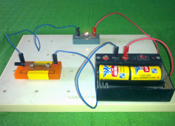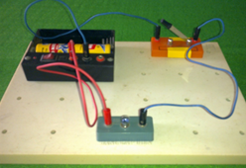

Bài 2: Hãy dùng mũi tên để biểu diễn chiều dòng điện trong các mạch sau.

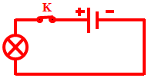 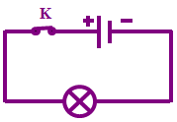

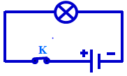 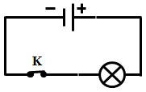

Bài 3: Cho các dụng cụ điện gồm 1 nguồn điện có 2 pin, bóng đèn, 1 công tắc.

a) Vẽ sơ đồ mạch điện kín với công tắc đóng.

b) Vẽ sơ đồ mạch điện gồm những dung cụ điện như trên và mắc thêm 1 ampe kế đo cường độ dòng điện chạy trong mạch điện.

c) Vẽ sơ đồ mạch điện gồm những dụng cụ điện như câu b và mắc thêm 1 vôn kế đo hiệu điện thế giữa hai đầu bóng đèn.

**DẶN DÒ**

1. Học sinh **học và làm bài trên K12online**: để được giáo viên hướng dẫn cụ thể, kịp thời những khó khăn, vướng mắc trong quá trình học, được trao đổi-thảo luận bài cùng bạn trong lớp và được ghi nhận quá trình học tập chi tiết.
2. Trừ những trường hợp học sinh đặc biệt khó khăn không thể thực hiện hoặc K12online có lỗi không thể thực hiện học (sau khi đã báo GVCN) thì học bài đăng tải trên Cổng công nghệ thông tin của nhà trường: thực hiện học, làm bài, nộp bài theo hướng dẫn dưới đây.

* **Hướng dẫn học, làm bài, nộp bài**

**Hướng dẫn giải bài tập:**

1. Đọc thật kĩ đề bài tập, khoanh vùng kiến thức liên quan.

2. Vận dụng kiến thức liên quan tiến hành giải bài tập, chú ý ngôn ngữ diễn đạt.

3. Suy nghĩ tìm những cách khác ngoài cách đã giải.

**Hướng dẫn nộp bài**

1. Học sinh ghi kiến thức đã học và làm vào tập Lý (*không làm bằng file word*) sau đó Chụp hình bài ghi, làm bài.

2. Nộp hình chụp nội dung của bài học, bài làm qua zalo, mail của các thầy cô.

3. Thắc mắc có thể trao đổi các Thầy, cô.

|  |  |  |  |
| --- | --- | --- | --- |
| **Họ tên** | **Lớp** | **Zalo-di động** | **Mail** |
| Trần Thị Thanh Thảo | 7/2,4,6,7,8,9,10,11,12,13 | 0976140082 | [thanhthao12081985@gmail.com](mailto:thanhthao12081985@gmail.com) |
| Huỳnh Hồ Bảo Thụy | 7/1,3,5 | 0926036083 | [hhbaothuy@gmail.com](mailto:hhbaothuy@gmail.com) |